19- Sultan Dördüncü Mehmed Han (Kısaca)
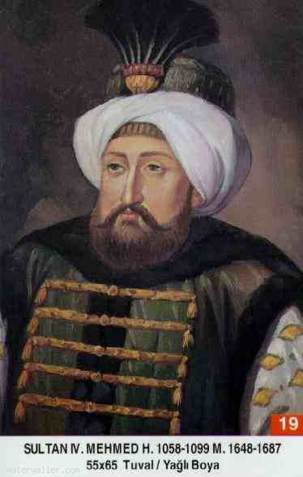
Babası: Sultan İbrahim
Annesi: Turhan Sultan
Doğumu: 2 Ocak 1642
Vefatı: 6 Ocak 1693
Saltanatı: 1648-1687 (39 Sene)

Dördüncü Mehmed, İstanbul'da doğdu. Annesi onu çok iyi yetiştirdi. İyi bir ilim tahsili gördü. Ava ve edebiyata meraklı idi. Tahta çıktığında 7 yaşında idi. İlk zamanlarında devlet, sarayın nüfuzlu şahsiyetleri tarafından yönetiliyordu. Asker arasında huzursuzluk son haddine ulaşmıştı. Yeniçeriler ve sipahiler çarpıştılar, sonunda yeniçeriler üstünlük sağladılar. 1648'de Sultanahmet alayı oldu.

1651 yılında Kösem Sultan öldürüldü. Sonrasında Yeniçeri subaylarının pek çoğu da öldürülerek asayiş elde edildi. Pek çok sadrazamın denenmesinden sonra Köprülü Mehmed Paşa'nın sadrazam olması kararlaştırıldı. 1659 yılında Rusya'ya karşı büyük bir zafer elde edildi. 1660 yılında büyük İstanbul yangını oldu. 1661'de Köprülü Mehmed Paşa öldü. Yerine oğlu Fazıl Ahmet Paşa sadrazam oldu. dersimiz.com

1663'de Almanya savaşı başladı ve Uyvar fethedildi. 1664'de Serinvar Zaferi kazanıldı. Novigrad, Yenikale fethedildi. Girit'in tamamı alındı.

1669'da Lehistan'a sefer açıldı. 1672'de Kamaniçe, Polonya ve Galiçya fethedildi.

Lehistan ile Bucaş Anlaşması yapıldı. 1673'Dördüncü Mehmed iki defa Lehistan seferine çıktı. Başarılı bir seferden sonra Zoravno Anlaşması yapıldı. (1676)

Aynı sene Fazıl Ahmet Paşa vefat etti. Merzifonlu Kara Mustafa Paşa sadrazam oldu. (3 Kasım 1676)

1677 yılında Osmanlı-Rus savaşı başladı. Dördüncü Mehmed 1678'de Rusya seferine çıktı ve Çehrin'i fethetti.

1683 yılında Viyana ikinci defa kuşatıldı. Fakat alınamadı ve Osmanlı Ordusu Kırım Hanı'nın ihaneti nedeniyle bozuldu. Alamandağı Meydan Muharebesi kaybedildi ve kuşatma da kaldırıldı. Bu sebeple Avrupa'da bayram yapıldı. 1687 yılında ise Avcı lakabı ile ünlü Dördüncü Murad tahttan indirildi ve Edirne sarayına gönderildi. 1693 senesinin Ocak ayında orada vefat etti. Cenazesi İstanbul'a gönderildi. Yeni cami türbesine, annesi Turhan Sultan'ın yanına defnedildi.(Allah rahmet eylesin.)

Silsile-i Saadât-ı Nakşibendiyye'den Şeyh Muhammed Masum (k.s.) Hazretleri (H. 1079), Şâir Cevri İbrahim Çelebi, Sarı Abdullah Efendi ve Vani Mehmed Efendi bu devirde vefat etmişlerdir.

Erkek Çocukları: İkinci Mustafa, Üçüncü Ahmed, Ahmed, Bayezid.

Kız Çocukları: Hatice Sultan, Safiye Sultan, Ümmü Gülsüm Sultan, Fatma Sultan.

